Неделя ПДД в средней группе.

Дороги и транспорт – реалии сегодняшней жизни. Нашим детям предстоит жить при несравненно большой агрессивности автомобильного движения, а поэтому с каждым днем все сложнее обеспечить их безопасность. Очень важно с дошкольного возраста формировать у детей навыки безопасного поведения на дороге.
Мы все – взрослые и дети – то пешеходы, то пассажиры и водители. И для своей безопасности все должны соблюдать правила дорожного движения. Важно воспитать у детей чувство ответственности за свое поведение на улице и добиваться того, чтобы соблюдение правил дорожного движения стало для них привычкой. Наша задача, прививать дошкольникам навыки и умения, связанные с безопасностью дорожного движения, способствовать воспитанию у них самостоятельности, активности в применении положительного примера, формировать критическое мышление.
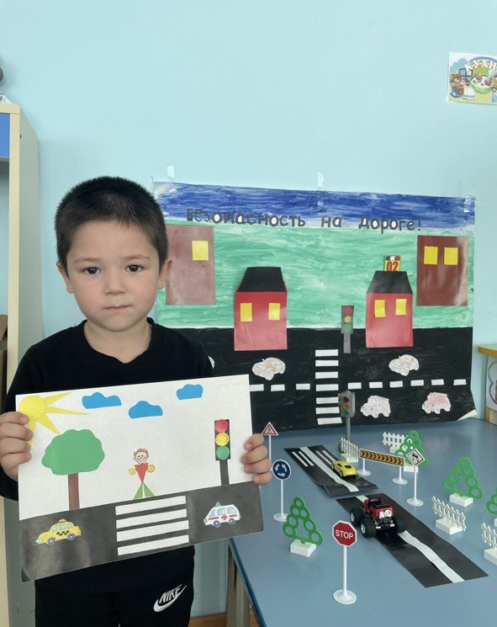

20 сентября наша Республика отмечает праздник День Адыгов.
В средней группе прошло мероприятие посвященное этому дню.
Такие мероприятия помогают воспитывать и прививать у детей любовь к малой родине, умение гордиться своими обычаями и традициями;
развивают такие нравственные качества, как уважение к старшим, доброта, честность, дружба, терпение, смелость, мужество.
Дети узнали много интересного о жизни адыгов.
Сегодня адыги оказались разбросаны по всему миру. Но где бы они ни находились, адыги доказывают всем, что они являются достойными потомками своих предков

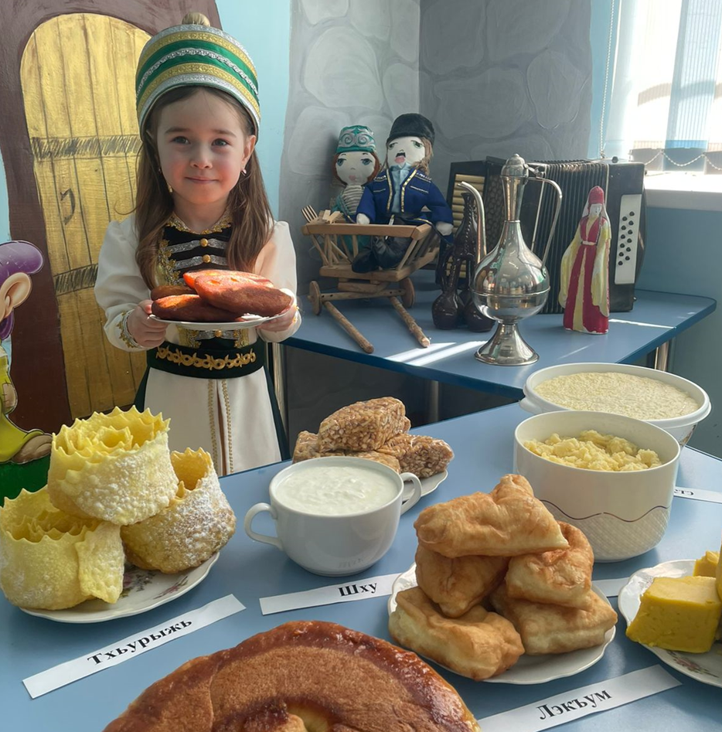

Празднование юбилейного дня рождения стало настоящим событием для детей, родителей, сотрудников и приглашенных. В этот праздничный день на сцене выступали и малыши, и взрослые. Это было красочное, незабываемое событие: звучание песен переплеталось с веселыми, ритмичными танцами, звучали стихи, поздравления и пожелания для всех присутствующих.
Пусть наш детский сад для всех ребят остается источником познания мира, океаном бесконечных открытий! И пусть у всех работников детского сада хватает сил на то, чтобы детские мечты исполнялись.

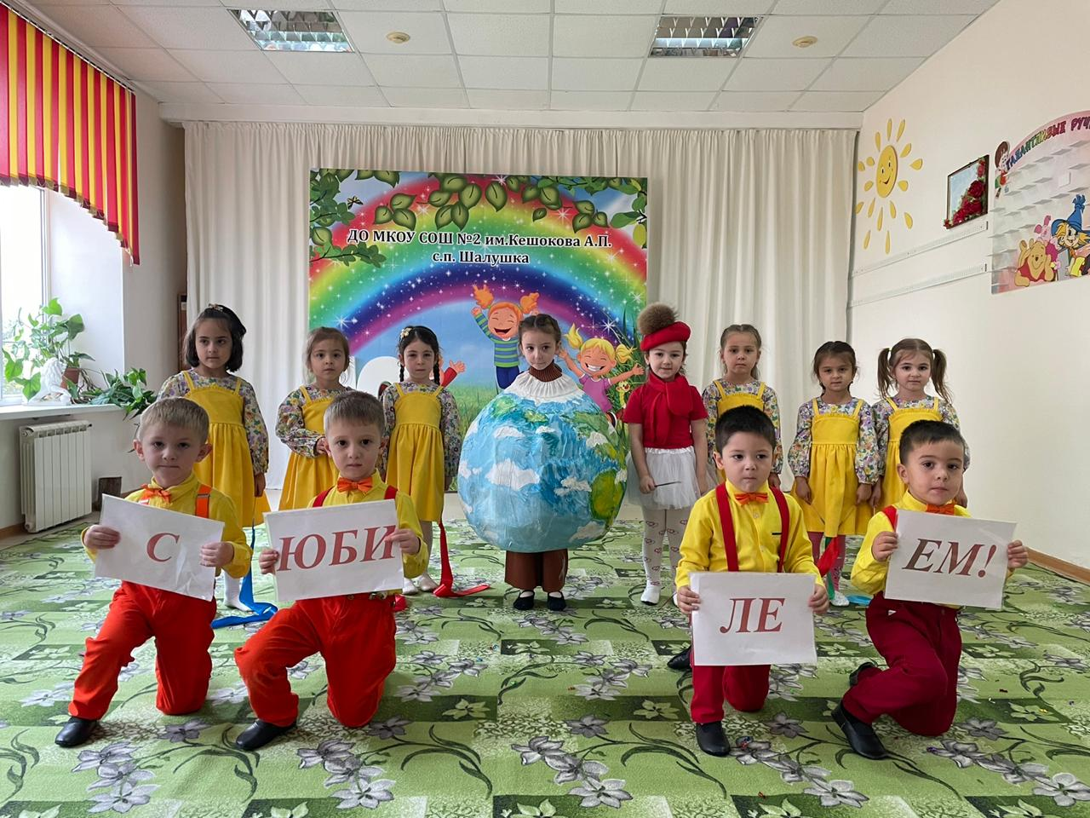

4 октября весь мир отмечает Всемирный день животных. Свое начало этот праздник берет с 1931 года, когда во Флоренции проходил Международный конгресс сторонников движения в защиту животных, именно на нем было принято решение об установлении Дня животных. С ребятами была проведена тематическая беседа «Береги животных». На занятии ребятам было рассказано о Международном Дне животных. Ребята узнали, что все животные делятся на классы: звери, птицы, рыбы, насекомые; бывают дикими и домашними и т. д. А также ребята изготовили рисунки «Береги животных» и обещали не оставаться безучастными к жизни животных и, по возможности, помогать и защищать их. Ребята узнали много нового и получили удовольствие от проделанной работы. 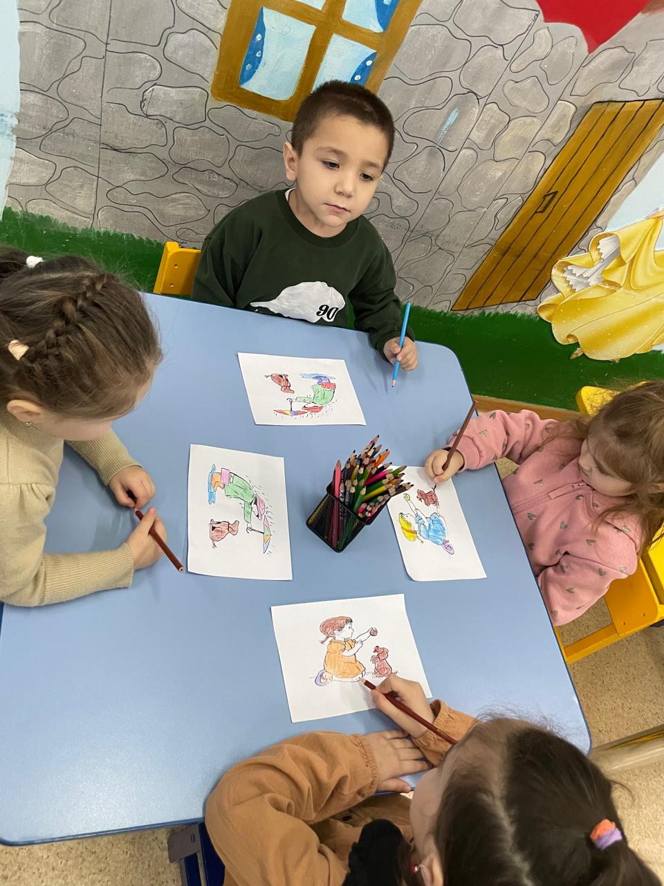
В средней группе проведено занятие на тему: «День народного единства»
4 ноября вся Россия будет отмечать праздник - День Народного Единства. Этот день занимает особое место среди государственных праздников современной России.
Цель: формировать знания об истории праздника «День народного единства», понятие о России, как о многонациональном государстве, народы которого проживают в дружбе и согласии между собой.
Задачи: Закрепить знания о флаге, гербе и гимне. Воспитывать любовь и уважение к Родине, проживающим народам, формировать дружеские взаимоотношения в детском коллективе.
С детьми провели беседы о дружбе, о Родине, разучили стихи, народные пословицы и поговорки, народные игры. Дети пели Гимн РФ, изучают символику РФ.
Мы не должны забывать, что Россия сильна только тогда, когда она едина! Именно поэтому в нашей стране есть такой важный праздник - День Народного Единства.
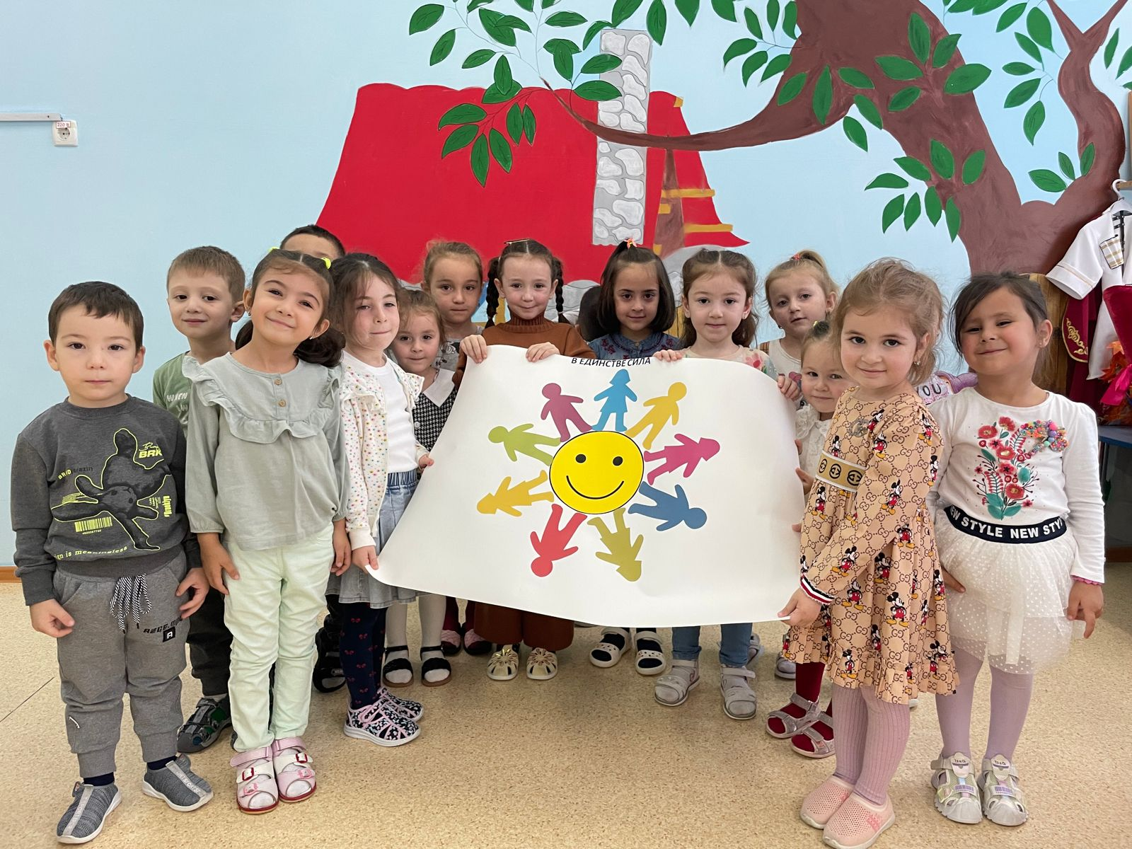

Осенняя выставка «Дары осени» Средняя группа
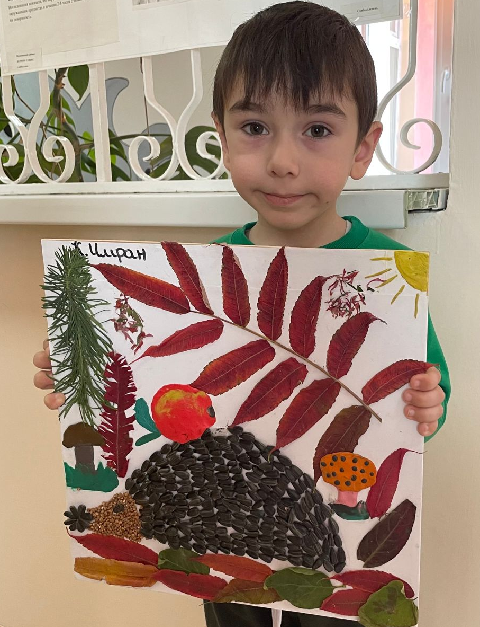
Осенью в нашем детском саду проходит выставка совместного творчества детей и их родителей! Это что-то замечательное и невероятное! C каждым годом мы все больше удивляемся и восхищаемся их фантазией и их старанием! Работы представлены самые разнообразные. Прекрасные букеты и картины, работы из свежих овощей поражают своей изобретательностью!
Также родители используют в своих работах природный материал: шишки, мох, ягоды рябины.
Цель осенней выставки - не просто оценить творчество детей и их родителей, самое главное - это сплотить их, организовать их совместный сбор материала . Семья продумывает свою работу, вместе собирает для нее материал, выполняет свою поделку.

Праздник осени в нашем детском саду, любимый праздник наших воспитанников.
Во время утренника дети средней группы веселились, любовались костюмами сверстников ,и себя показывали. Они пели песни, играли в веселые игры, танцевали, читали стихи про осень ,побывали на дне рождения Бабы Яги, встречали саму виновницу торжества – Осень. Детям доставило это удовольствие и праздничное настроение. А в завершении праздника щедрая Осень угостила всех ребят своими сочными дарами – наливными яблочками!
Вот почему праздник осени является одним из самых любимых праздников в нашем саду. 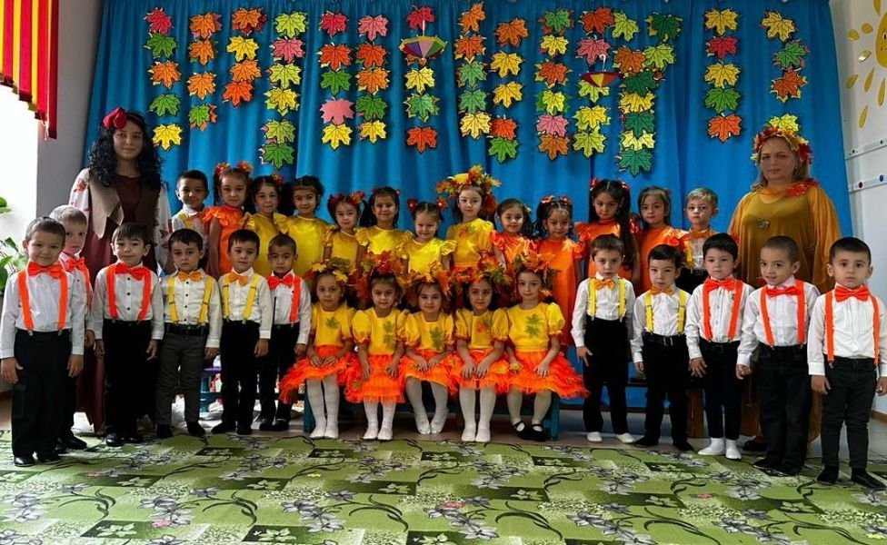

«День Матери» — это тёплый, сердечный праздник. С каждым годом этот праздник всё больше входит в наши дома. Из поколения в поколение для каждого человека мама — самый главный человек в жизни.
Мероприятия были направлены на улучшения хороших отношений в семьях наших детей, уважения, желание помочь и делать приятное маме, самому дорогому человеку на земле.
Мы подобрали художественную литература по данной теме, и вместе с детьми читали сказки, рассказы и стихи про маму.

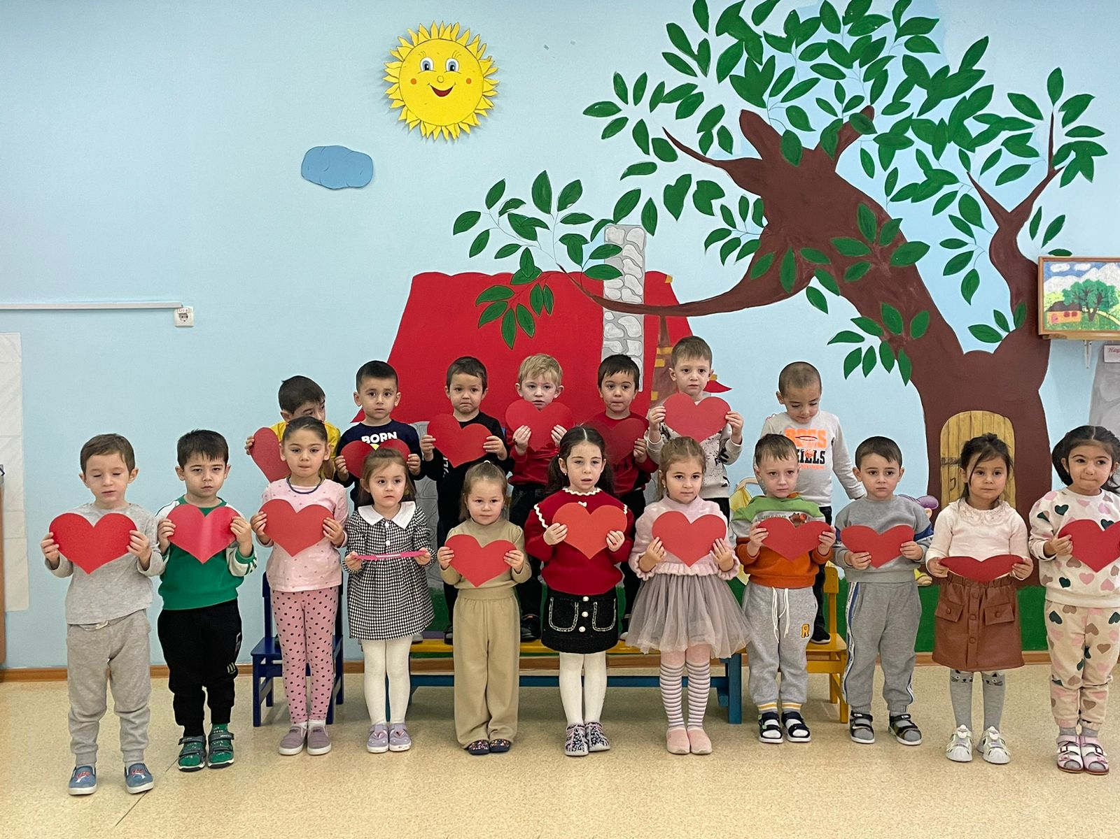

3 декабря – Международный день инвалидов. В связи с этим в нашей средней
группе провели беседу , посвященную Дню инвалидов, в ходе которой с детьми обсуждали, что рядом с нами живут люди с ограниченными возможностями здоровья, которым особенно важна поддержка и помощь.
Через чтение литературных произведений в детях формировалось доброе отношение к миру, умение сочувствовать и помогать.
Мы старались дать понять нашим воспитанникам, что этот день нельзя называть праздничным, однако он подчёркивает необходимость достижения полного обеспечения равных прав инвалидов и их участия в жизни общества.
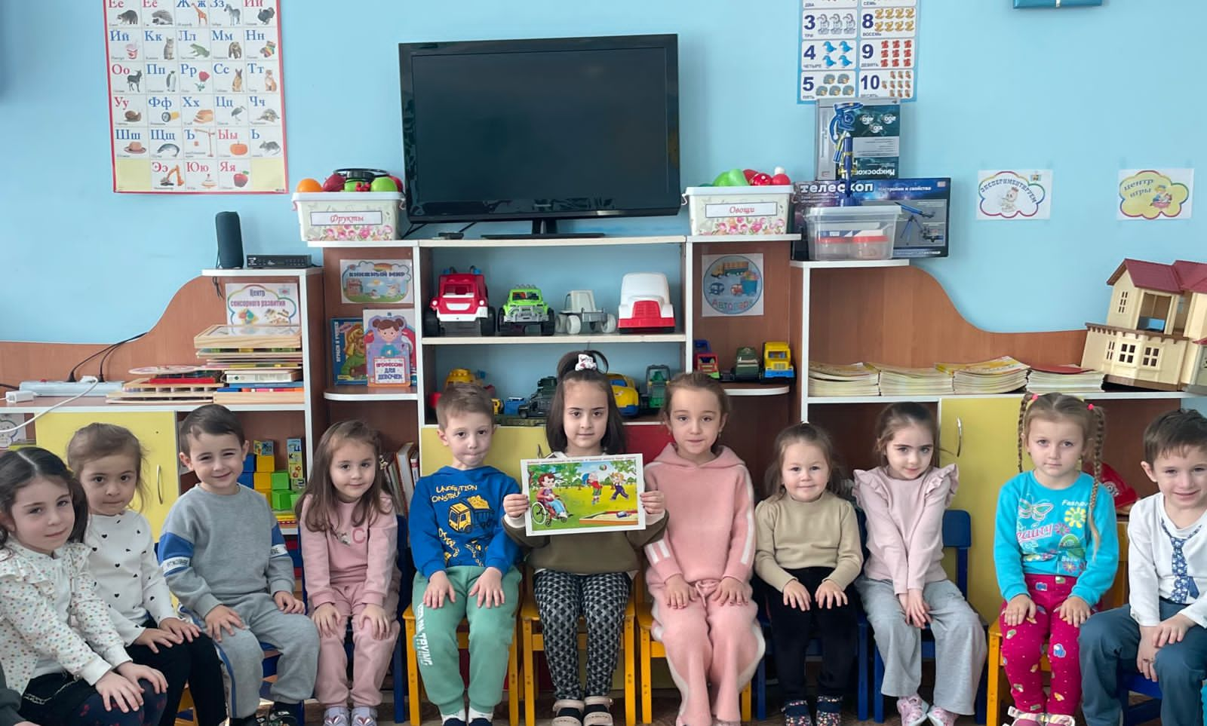
В средней группе прошло познавательное занятие на тему «День герба Российской Федерации»
Целью занятия было воспитание уважения и чувства гордости по отношению к своей стране.
Задачами занятия были:
закрепление знания детей о государственных символах России: герб, гимн, флаг;
формирование уважительного отношения к государственным символам;
воспитание у детей уважения к могуществу страны, любови к Родине, чувства гордости за свою страну.
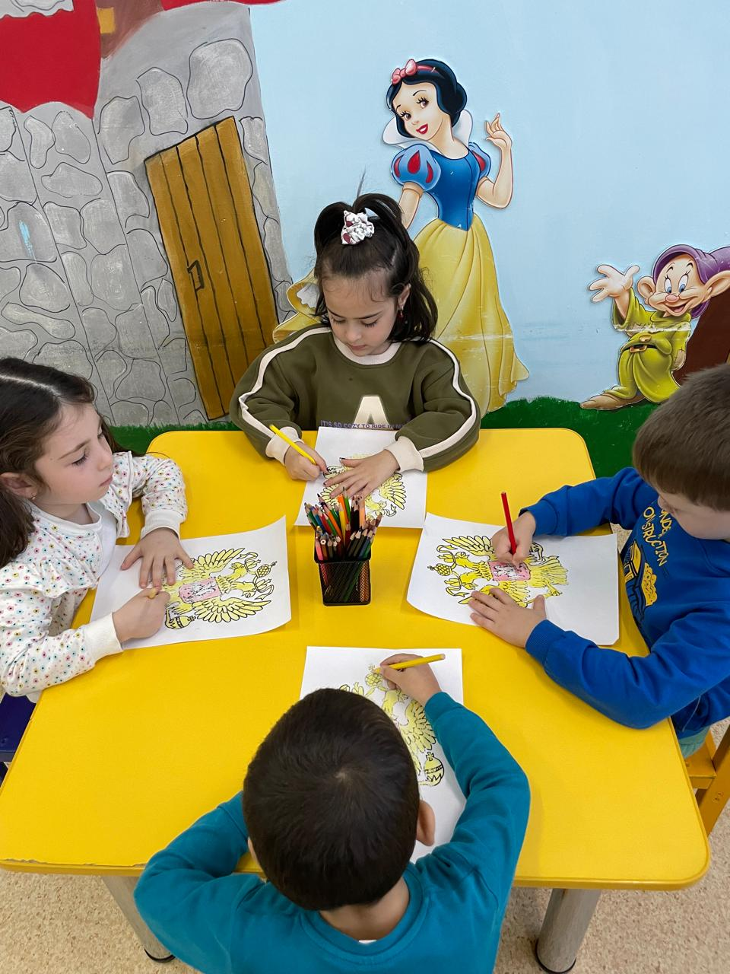
В рамках празднования Дня Конституции в средней группе «было проведено мероприятие, посвящённое Дню Конституции Российской Федерации. Детям в игровой форме рассказали об основном законе России, который нужно знать и применять в жизни, также о государственных символах. Ребята с удовольствием спели гимн России.
Такие мероприятия помогают воспитывать в детях гордость за свою страну, развивать чувство патриотизма, любовь к Родине, интерес к истории России, закрепить и уточнить представления об основном законе нашей Родины.
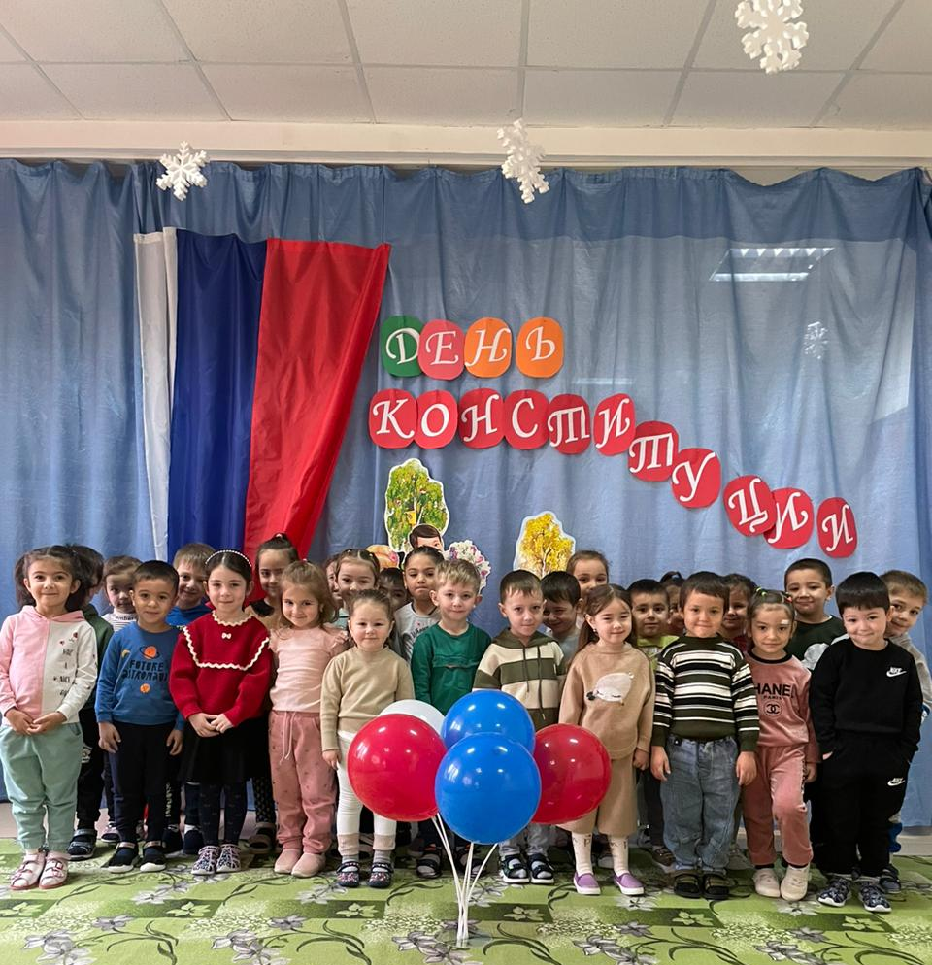

«День волонтера в России» В детском саду были организованы тематические мероприятия, посвященные Дню волонтера в России. В средней группе проведены беседы на темы: «Кто такие волонтеры. Что такое волонтерское движение», «Я - волонтер». В ходе бесед детей познакомили с понятиями «волонтер», «волонтерская деятельность», «добровольчество», «взаимопомощь людей друг к другу». Ребята рассказали из опыта о своих волонтерских делах дома и в детском саду. В заключение выполнили работу «открытая ладошка», с душевной теплотой вырезали красные сердечки и поставили свои ладошки. Важно помнить, что подобные мероприятия формируют у детей такие социально-значимые качества личности, как отзывчивость, милосердие, сострадание, учат творить добро. 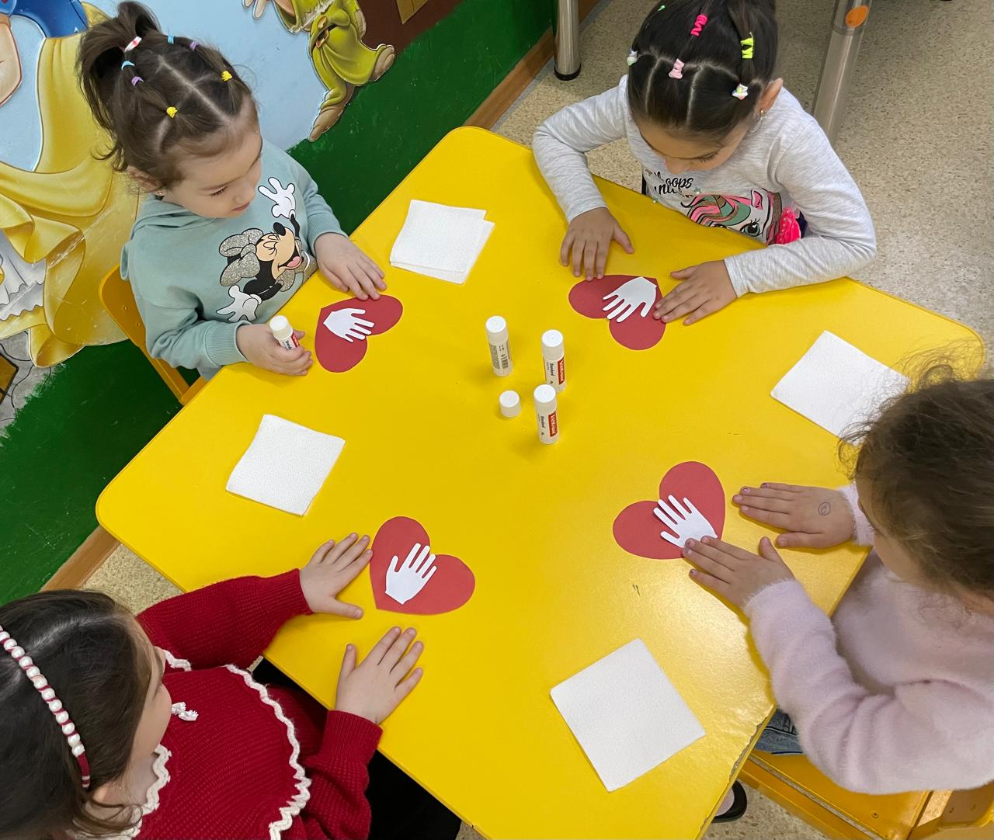

3 декабря наша страна отмечает День неизвестного солдата, когда во всех образовательных учреждениях проводятся «Уроки мужества». Не стал исключением и наш детский сад. Цель данных мероприятий в детсаду- раскрыть перед детьми значение этого праздника. В течение дня дети познакомились с историей памятной даты, узнали о главной задаче поисковых движений, о том, как нелегко вернуть из забвения новые имена. В средней группе была проведена беседа «День Неизвестного солдата», где дети узнали о подвигах наших солдат. Хотя и интерактивно, но ребята побывали на могиле неизвестного солдата и почтили память павших минутой молчания. После проведенной беседы дети средней группы сделали рисунок «Вечный огонь». Мы надеемся, что мероприятия, проведенные в рамках памятного Дня Неизвестного Солдата, способствуют воспитанию у юного поколения чувства патриотизма, гордости за свой народ, отстоявший свободу и независимость Отчизны в суровые годы. 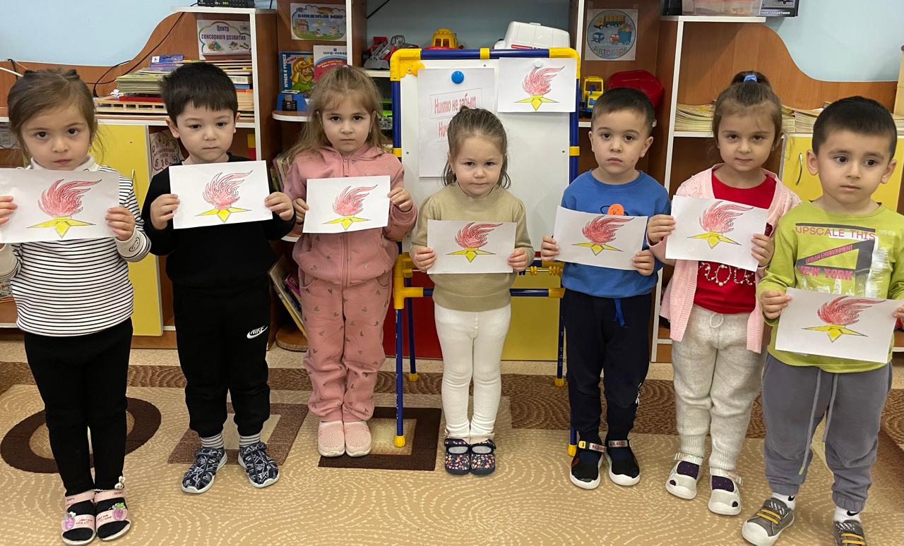

8 декабря отмечается Международный день художника. День художника – это праздник не только профессионалов ,но и любителей. В этот замечательный день в средней группе мы рассказали детям о великих художниках, вместе рассмотрели известнейшие художественные произведения искусства, и конечно, же, помогли детям превратиться в настоящих художников - взяли карандаши,кисти, альбомы и краски! Детской фантазии не было предела! 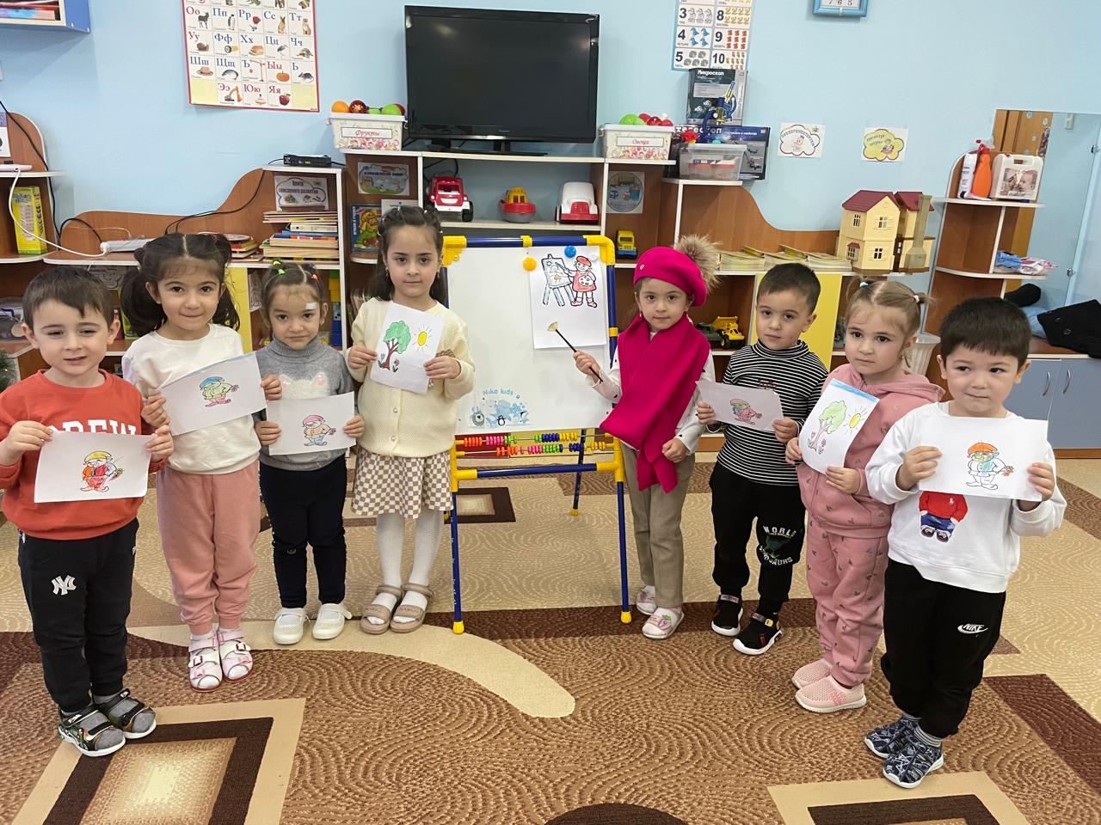

9 декабря в России празднуют День Героев Отечества. День Героев Отечества в нашей стране– это памятная дата.В честь этой даты в нашем детском саду прошли мероприятия, цель которых – формирование у дошкольников чувства патриотизма, чувства гордости и уважения к воинам, защитникам Отечества.
В нашей средней группе провели познавательную беседу на тему «Герои Отечества». Дети узнали, что герой – это тот, кто совершил подвиг, проявив личное мужество, стойкость, готовность к самопожертвованию. Героями не рождаются, ими становятся, а значит у каждого есть возможность в будущем стать Героем России! Мы будем вечно чтить память Героев Отечества! 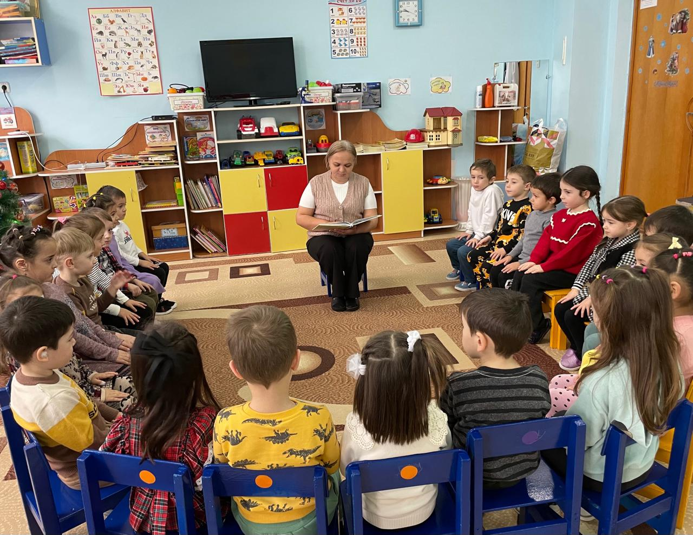

К Новому году в нашей группе была организованна выставка "Зимние фантазии". Очень радует то, что наши родители сразу откликнулись на призыв принять участие в выставке и вместе с детками начали мастерить замечательные поделки, которые затем украсили нашу группу! Были представлены поделки красивые и чудесные, как и сам праздник. Приятно смотреть на чудеса, выполненные руками детей и их родителей. Благодаря таким мероприятиям родители учатся организовывать совместный досуг с ребёнком и больше времени уделяют его творческому развитию. Выставка поделок "Зимние фантазии" показал нам то, что наши дети и родители имеют золотые руки и неиссякаемую фантазию! Когда родители активно принимают участие во всех мероприятиях, то и работать хочется всё лучше и лучше! 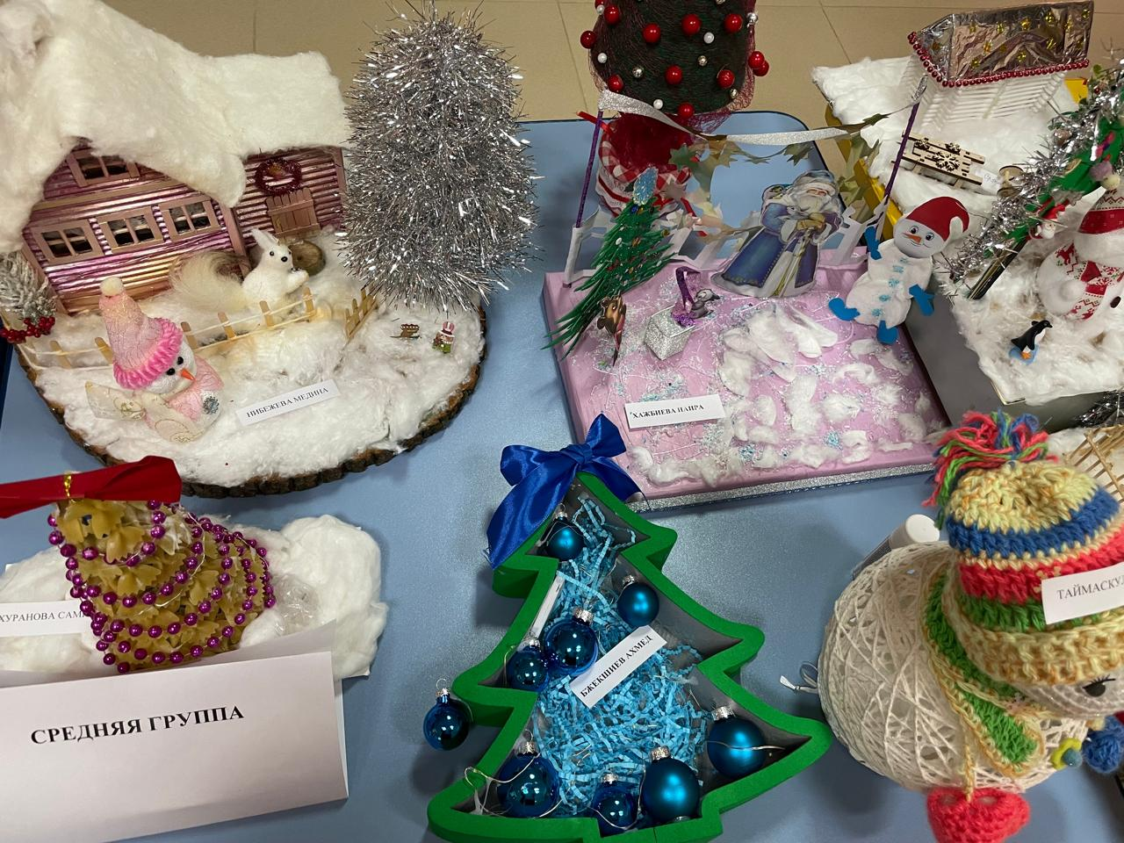

Новый год – самый любимый, добрый, сказочный праздник, который ждут в каждом доме, в каждой семье. Но никто так искренне не ждёт Новогоднего чуда, волшебных превращений и приключений, как наши дети. Именно поэтому в нашем детском саду к проведению новогодних утренников особое отношение.
Подготовка началась задолго до наступления праздников. Мы с детьми разучивали стихотворения, проводили беседы на тему Нового года, новогодних традиций, разучивали с воспитанниками песни, танцы, новогодние хороводы.
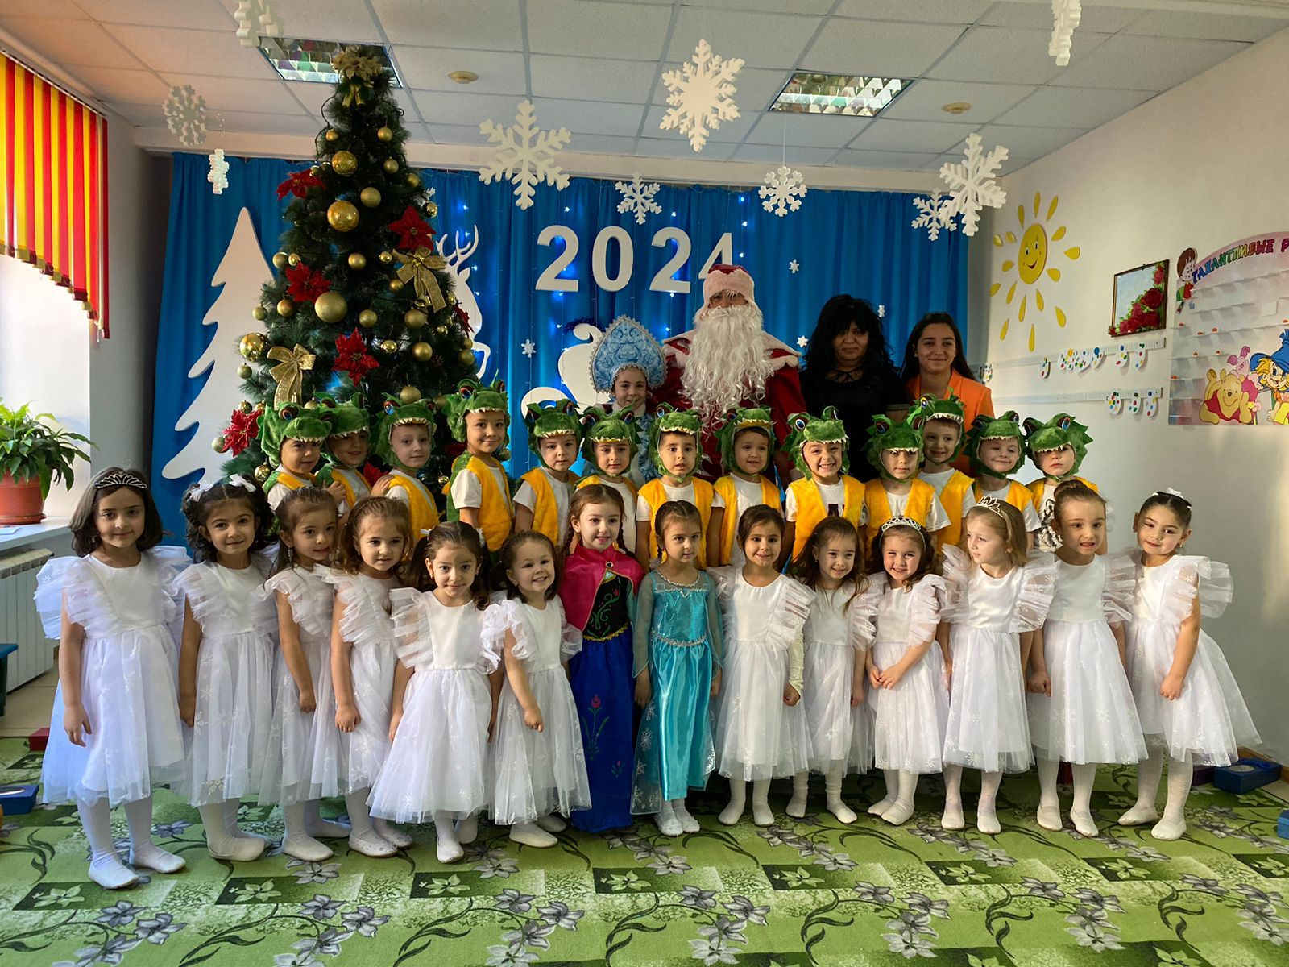

27 января-день полного освобождения Ленинграда от фашистской блокады в 1944 году. В рамках акции "Блокадный хлеб" в средней группе было проведено тематическое мероприятие.
Главная цель акции – сохранение памяти о трагедии, с которой столкнулись люди. Ключевой символ – кусочек хлеба весом 125 граммов : именно такая ежедневная минимальная норма была установлена во время блокады, обратив их внимание, что эта норма выдавалась на один день, и что блокадный хлеб был испечен не только из съедобной муки, а также из жмыха. Ребята почтили память погибших минутой молчания под звуки метронома.
Акция «Блокадный хлеб» организована для воспитания патриотизма, а также чтобы напомнить о том, как ленинградцы выживали в тяжелых условиях войны.

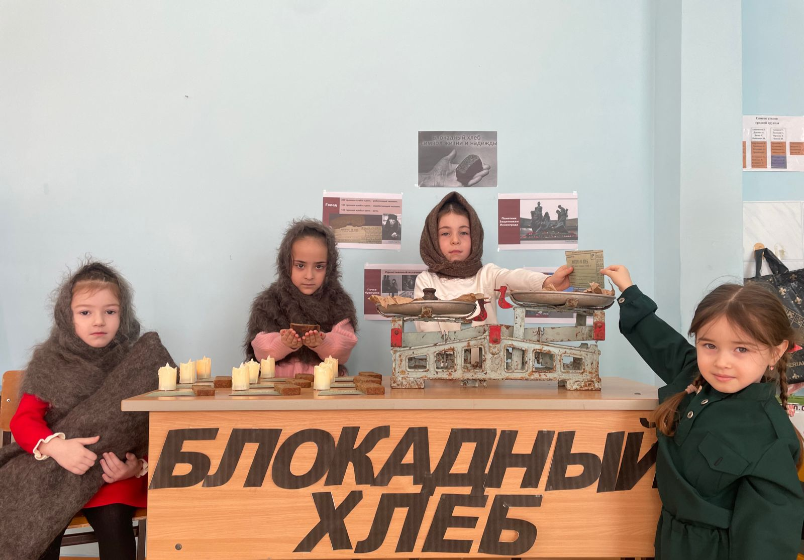

2 февраля 2023 г отмечается день разгрома немецко-фашистских войск в Сталинградской битве.
Сталинградская битва была самым тяжёлым и кровопролитным сражением Великой Отечественной войны. Битва за Сталинград завершилась большим успехом Красной Армии.
Для воспитанников средней группы было организовано познавательное занятие: «Сталинская битва!».
С дошкольниками проведена беседа «Город - герой Сталинград».
Во время беседы ребята смотрели кадры с фотографиями разрушенного Сталинграда, прослушали песню «Горячий снег Сталинграда» А. Пахмутовой и М. Львова.
В конце беседы педагоги и воспитанники почтили память павших героев минутой молчания. Дети проявили большой интерес к данной теме и активно выступали в обсуждениях боев в Сталинграде.
Полученные эмоции дети выразили в рисунках «Они сражались за Сталинград».
Сегодня мы говорим героям спасибо за нашу жизнь!
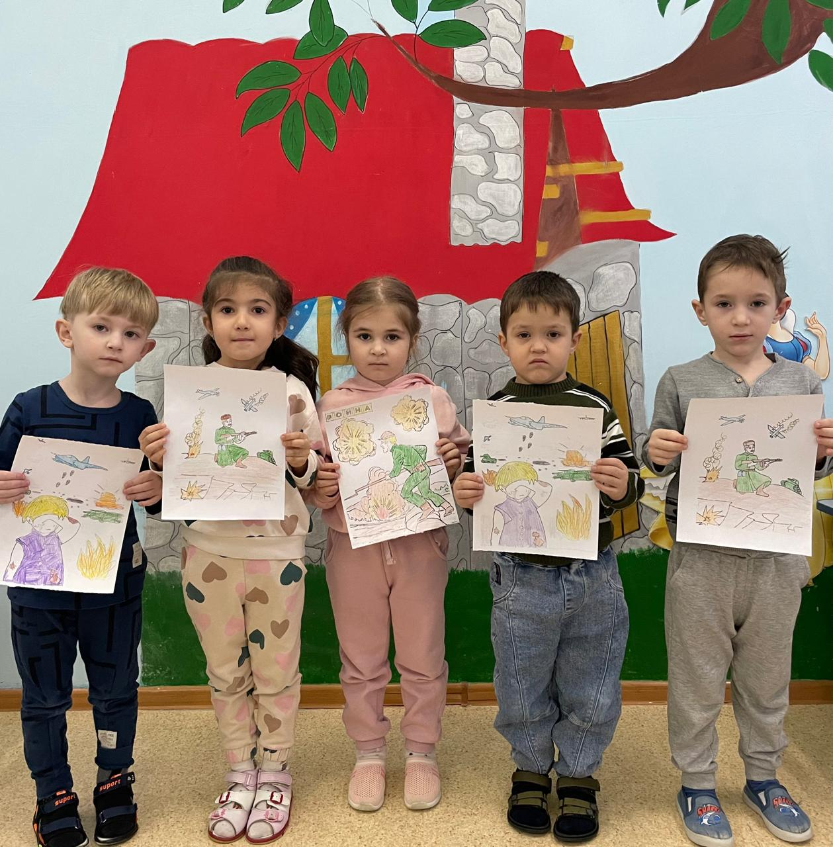
8 февраля в нашей стране отмечают День российской науки.
В средней группе юные ученые изучали свойства магнита, песка и воды, воздуха и других явлений окружающего мира, экспериментировали, проводили опыт и наблюдения. Каждому ребенку представилась возможность примерить на себя роль юного открывателя.
С детьми проводились беседы на тему: «Кто такой ученый» «Самые известные открытия российских ученных», дети узнали о том, что профессия ученого очень нужна и важна. Дети были ознакомлены с необходимым оборудованием и материалами для исследовательской деятельности.
В результате проведения бесед удалось не только повысить уровень знаний по данной теме, но и вызвать интерес у детей к исследованиям и познанию окружающего нас мира.
С большим интересом ребята смотрели презентацию «Интересное рядом»
Важно поддерживать желание дошкольников все узнать, все исследовать, направляя этот интерес в нужное русло. Все, что для нас, взрослых, давно привычно, понятно и не вызывает никаких вопросов, для маленьких исследователей является неизвестным и неизученным. Ребят интересует все, они многое замечают и хотят попробовать сами
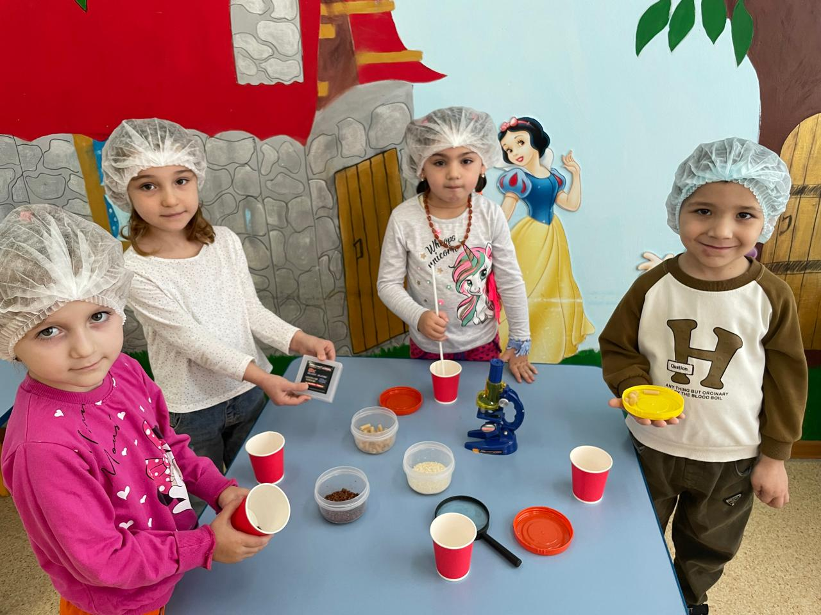
15 февраля в средней группе провели мероприятие патриотической направленности, посвященное Дню памяти о россиянах, исполнявших служебный долг за пределами Отечества.
Воспитатель рассказала ребятам о воинах – солдатах воевавших на территории Афганской, Чеченской республиках.
Была показана презентация о воинах интернационалистов.
Ребята узнали, что и наши земляки воевали на территории этих стран. Наша святая обязанность - знать и помнить о героических прошлых ветеранов боевых действий, хранить память о погибших, как верных сыновьях, выполнивших ценой своей жизни долг защитника Родины.
Завершили данное мероприятие общим исполнением песни «Солнечный круг».

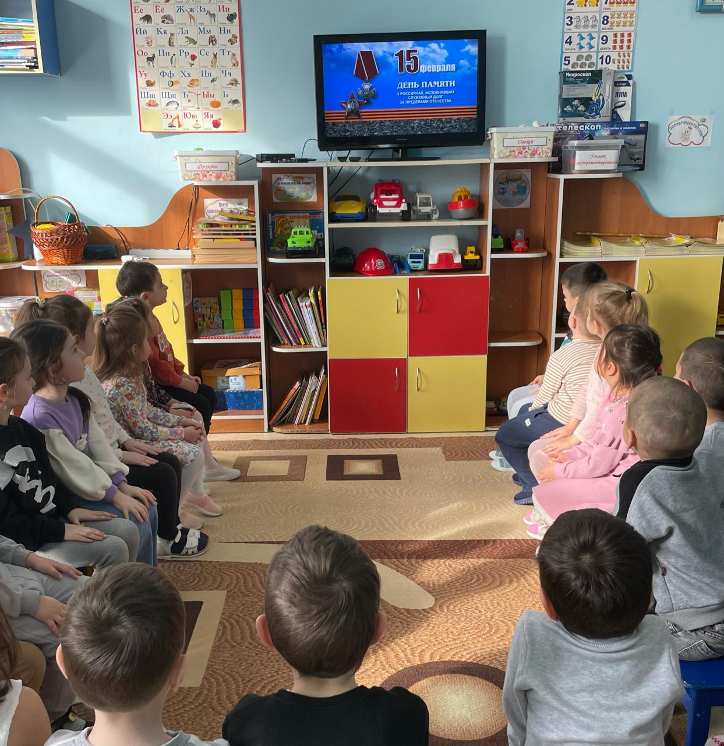

В преддверии праздника - Дня защитника Отечества в нашем детском саду прошло мероприятие. 23 февраля – хороший повод для воспитания у дошкольников чувства патриотизма, сопричастности к лучшим традициям своей Родины, формирования у детей гордости за славных защитников Отечества. Красивый танец исполнили ребята средней группы.

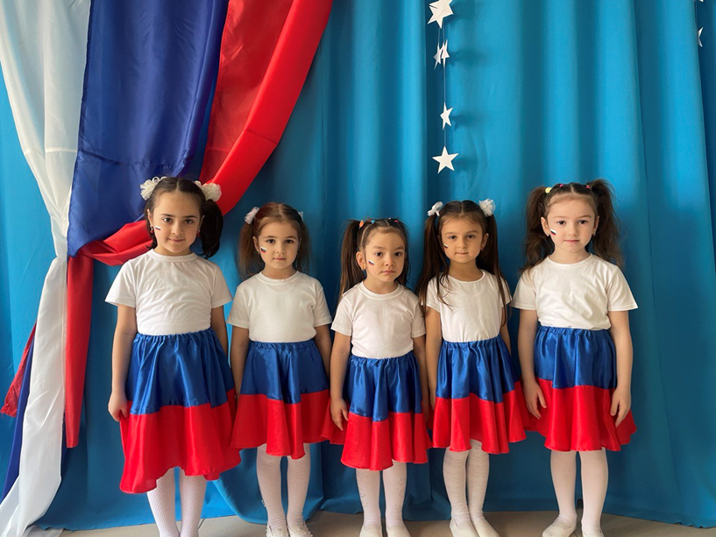
В средней группе был оформлен огород на окне. Где воспитатели совместно с детьми посадили: салат, лук,петрушку, комнатные помидоры и огурцы. Уже попробовали первые помидорчики. Дети хорошо понимают, что весной в организме не хватка витамином и стараются пополнять их за счёт нашего огорода. Дети очень довольны своей работой. Гордятся что своими силами смогли вырастить овощи у нас на подоконнике.

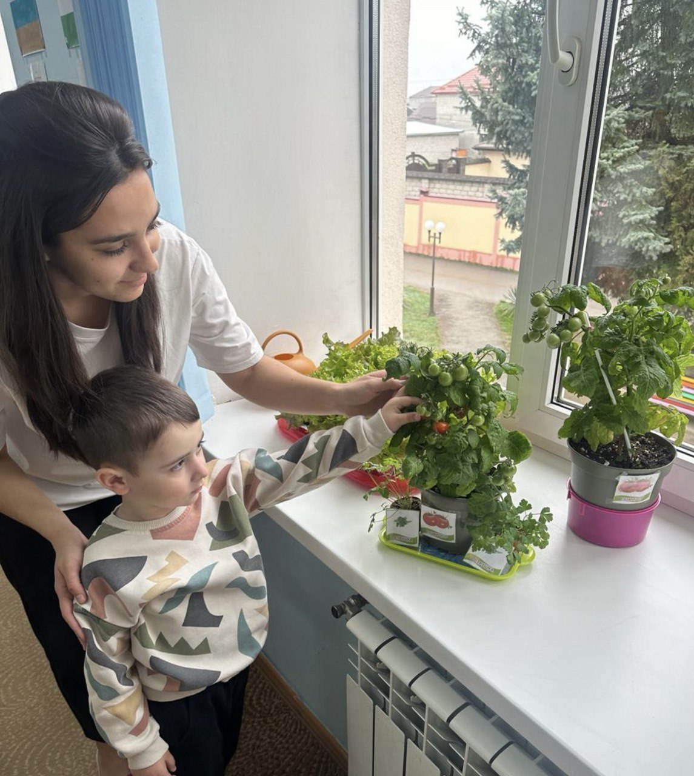
18 марта исполняется 10 лет со дня воссоединения Крыма и России. События 18 марта 2014 года – это важное событие в нашей истории. Этот праздник мы называем «Крымская весна». День Воссоединения Крыма с Россией сравнительно молодой праздник. Важность этого праздника не подвергается сомнению никем для кого целостность нашей страны и благополучие всех народов, проживающих на её территории, не является пустым звуком. Мы посчитали, что проведение в нашем дошкольном учреждении мероприятия, посвящённого Воссоединения Крыма с Россией, может стать важным вкладом в патриотическое воспитание дошколят. В старшей группе ребята послушали историю о воссоединении и нарисовали плакат «Мы вместе навсегда».

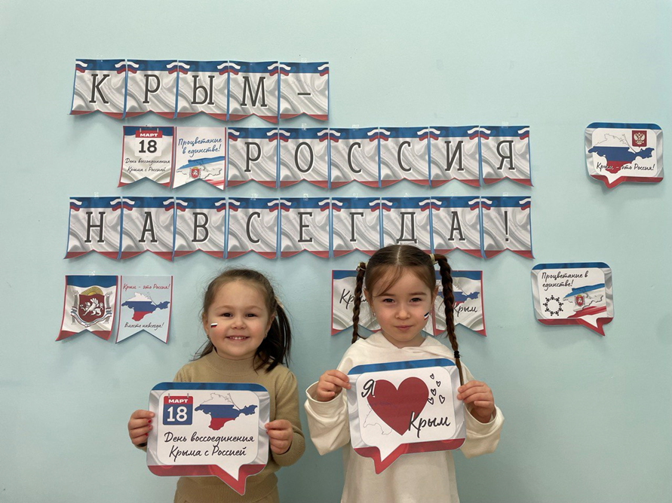
25 апреля все Черкесы мира празднуют День Черкесского флага.
Наш флаг – это символ духовного единения, которым гордятся Черкесы всего мира. Наши ребята с удовольствием приняли участие в этом мероприятии.

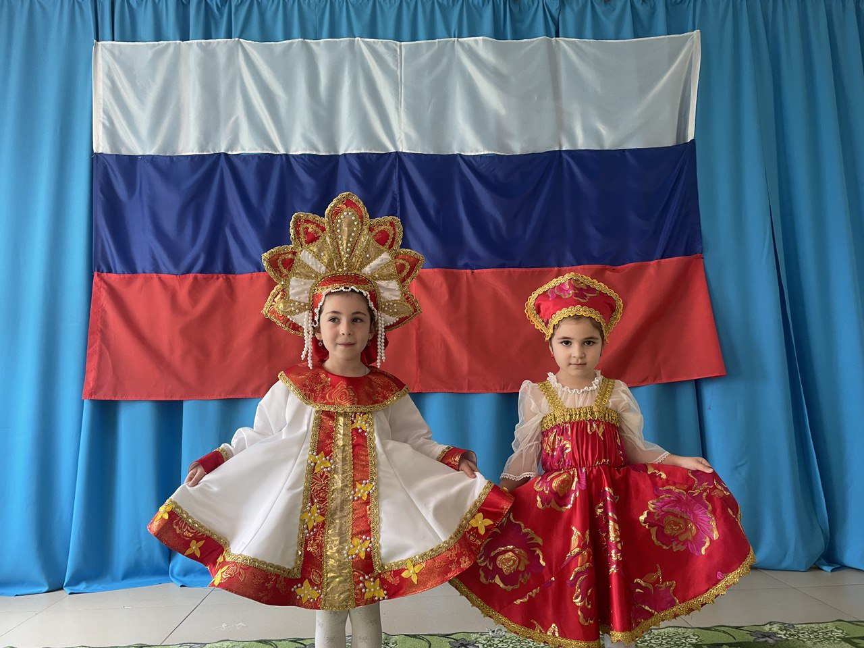
12 июня - день рождения нашей Родины.
День России - это праздник свободы, мира и добра. Праздник патриотизма, взаимопомощи и единения всех российских народов.
Мероприятия для детей дошкольного возраста проводятся, с целью воспитания патриотизма и гражданской ответственности, чувства уважения и любви к своей Родине, к ее традициям и обычаям.

